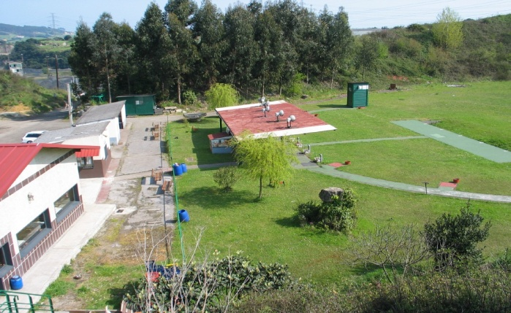

CAMPEONATO ASTURIAS DE SKEET

ABSOLUTO

75 PLATOS

ORGANIZA: FEDERACIÓN DE TIRO OLÍMPICO DEL PRINCIPADO DE ASTURIAS

LUGAR DE CELEBRACIÓN: CLUB DE TIRO ENSIDESA GIJÓN

FECHA: DÍA 26 DE MAYO DE 2012 - 11 HORAS

PROGRAMA DE LA COMPETICIÓN

FECHA LÍMITE DE INSCRIPCIÓN.- DÍA 21 DE MAYO DE 2012

TASA DE INSCRIPCIÓN.- 21 EUROS

La inscripción se realizará en la Federación, directamente o a través del Club del tirador, debiendo de remitir en este caso justificante de abono de la tasa

DATOS BANCARIOS FETOPA: ENTIDAD CAJASTUR / Nº CUENTA: 2048 – 0137 – 16 – 3400015107

TELÉFONO Y FAX FETOPA: 98-523.66.74 / E MAIL FETOPA: fetopa4@tirolimpico.com

ENTRENAMIENTOS.- El jueves y viernes anteriores al día de la competición, a partir de las 12 horas

SORTEO ESCUADRAS.- Día 23 de mayo, publicándose en la web y tablón de anuncios de los Clubes

CLASIFICACIONES.- Habrá una clasificación GENERAL. También la habrá de VETERANOS, DAMAS y JUNIORS cuando participen al menos TRES tiradores en cada una de ellas

PREMIOS.- 1º, 2º y 3º clasificados, TROFEO, MEDALLA Y DIPLOMA. 4º, 5º y 6º clasificados, DIPLOMA. Los Veteranos, damas y juniors, en su caso, sólo podrán optar a un trofeo

NORMATIVA.- Reglamento ISSF, Normativas RFEDETO y FETOPA

EJERCERÁ COMO DELEGADO FEDERATIVO EL PRESIDENTE DEL CLUB DE TIRO ENSIDESA GIJÓN

ENTRE LOS PARTICIPANTES SE NOMBRARÁ UN JURADO DE COMPETICIÓN

